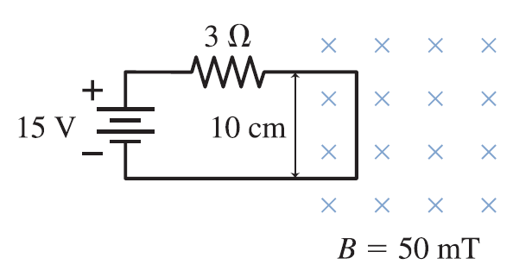
(GABRIEL) Q1 A borda direita do circuito da figura ao lado estende-se para dentro de um campo magnético uniforme de 50 mT. Quais são o módulo e a orientação da força
resultante sobre o circuito?

A) 2,5 mN, entrando no plano da página
B) 25 mN, na horizontal para a direita
C) 2,5 mN, na horizontal para a direita
D) 25 mN, na horizontal para a esquerda

Solução: B), pois a corrente que passa no sistema é I = V/R = 15/3 = 5 A e a força na porção do fio é F = I L x B, cujo módulo é F = 5 0.1 50 10⁻³ = 25 10⁻³ N, já que os vetores L e B são perpendiculares entre si.
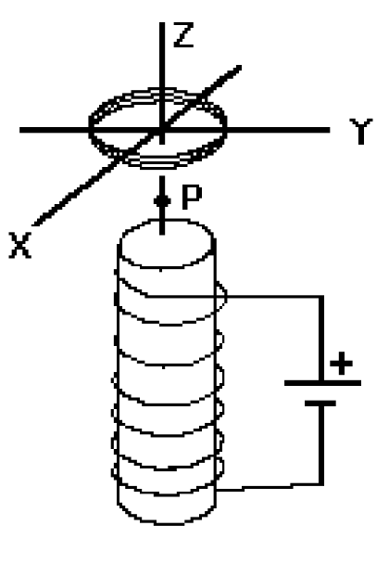
5

> (GABRIEL) Q2 Na figura ao lado, uma bobina está colocada alinhada ao eixo de um solenóide pelo qual passa uma corrente contínua. Qual das seguintes ações não resultará numa corrente induzida na bobina?

A) Girar a bobina ao redor do eixo x.
B) Girar a bobina ao redor do eixo y.
C) Girar a bobina ao redor do eixo z.
D) Mover a bobina em direção ao ponto P.
E) Acoplar uma fonte de corrente alternada ao solenóide.

Solução: c), Pois em a) e b) a orientação relativa do campo e do vetor área da bobina mudam com o tempo, mudando portanto o fluxo. Em d) O campo fica mais intenso perto da borda do solenóide, gerando aumento de fluxo magnético no tempo. Em e) tem-se que o solenóide gerará um campo magnético que varia no tempo, variando, assim também o fluxo magnético no tempo. Em c) o fluxo, a rotação não faz variar o fluxo com o tempo.

Q3 Uma corrente alternada é fornecida a um componente eletrônico cuja especificação de fábrica indica que este somente pode ser utilizado para voltagens abaixo de 16V. Qual é a maior voltagem rms que pode ser fornecida a este componente de modo que a especificação do fabricante seja respeitada?

A) 8$\sqrt{2}$ V B) 16$\sqrt{2}$ V C) 256 V D) 8 V E) 16V

Solução: A) pois, devido à especificação, a voltagem de pico deve ser menor que 16V, parametrizando a voltagem como V(t) = V_pico cos(wt) (V), V_rms = $\sqrt{<V(T)^{2}>}$ = V_pico/$\sqrt{2}$ =16/$\sqrt{2}$ = 8$\sqrt{2}$ V.

>(GABRIEL) Q4 Uma corrente dada por I(t) = (0.500 A) cos[(275 s⁻¹) t] atravessa um indutor. Se a diferença de potencial máxima nos terminais do deste elemento do circuito é igual a 0.500V, qual o valor da auto-indutância do indutor?

A) 4.37 mH
B) 3.64 mH
C) 2.75 mH
D) 0.73 mH
E) 1.43 mH

Solução: B), pois a d.d.p através de um indutor é V = - L dI/dt = L I0 w sin(wt), onde I0 = 0.500 A e w = 275 s⁻¹ e L é a indutância que se quer calcular. Deste modo, a d.d.p máxima é Vmax = L I0 w, daí, L = Vmax/(I0 w) = 3,636 10⁻³ H.

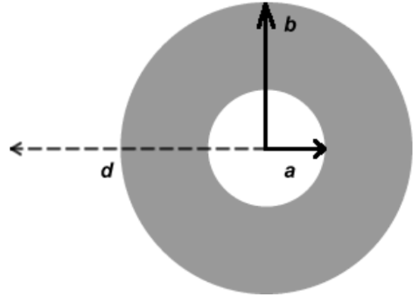
>(GABRIEL) Q5 A figura ao lado mostra a seção transversal de um cilindro oco com raio interno a = 5,0 cm e raio externo b = 7,0 cm. Uma densidade de corrente uniforme de 1,0 A/ cm2 flui paralela ao cilindro, saindo da página. A magnitude do campo magnético e sua direção e sentido a uma distância de d=10 cm do eixo do cilindro são, respectivamente:

A) 0,00 T, não se aplica
B) 1,5 × 10⁻⁴ T, circulando no sentido anti-horário
C) 2,5 × 10⁻⁴ T, circulando no sentido horário
D) 0,5 × 10⁻⁴ T, circulando no sentido horário
E) 0,5 × 10⁻⁴ T, , circulando no sentido anti-horário

Solução: B), pois pela lei de Ampère, $\int{}B.ds =μ0 Ienv$. Como o cilindro tem simetria de rotação em relação ao eixo e de translação em relação ao eixo B = B(r), e circula ao redor do eixo do cilindro. Deste modo, escolhendo a curva fechada da lei de Ampére como um círculo de raio d=10cm centrado no eixo do cilindro, $\int{}B.ds=B 2πd$ . A corrente envolta pelo círculo é $Ienv= J (π{ b^{2}-}^{}π a^{2})$ . Deste modo, B = $μ0 J ({ b^{2}-}^{}a^{2})/(2d) =1,51 10^{-4} T$.

> Q6) O longo fio reto na figura carrega uma corrente I que está diminuindo com o tempo a uma taxa constante. As espiras circulares A, B e C estão todas em um plano contendo o fio. A fem induzida em cada uma das espiras A, B e C é tal que

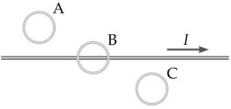
A) nenhuma corrente é induzida em nenhuma das espiras
B) uma corrente é induzida em sentido anti-horário em todas as espiras.
C) a espira A tem uma corrente induzida no sentido horário, a espira B não tem corrente induzida e a espira C tem uma corrente induzida no sentido anti-horário.
D) a espira A tem uma corrente induzida no sentido anti-horário, a espira B não tem corrente induzida e a espira C tem uma corrente induzida no sentido horário.
E) a espira A tem uma corrente induzida no sentido anti-horário, e as espiras B e C têm correntes induzidas no sentido horário.

Solução:
Espira A: campo magnético gerado pelo fio sai da página. Como a corrente está diminuindo, o fluxo correspondente diminui, o que gera um campo induzido saindo na página pra compensar essa diminuição do fluxo original. Daí, corrente induzida no sentido anti-horário.

Espira B: como está no eixo do fio, não há fluxo magnético passando por ela.

Espira C: campo magnético gerado pelo fio entra na página. Como a corrente está diminuindo, o fluxo correspondente diminui, o que gera um campo induzido entrando na página pra compensar essa diminuição do fluxo original. Daí, corrente induzida no sentido horário.

Resposta: letra D

Q7) Qual a voltagem de pico através do capacitor de 3,0 𝜇F da figura abaixo?
A) 5,3 V B) 4,6 V C) 6,6 V D) 7,8 V E) 8,8 V

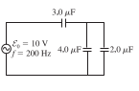
Solução:
Primeiro calculamos a capacitância equivalente Ceq. Os capacitores de 4,0 e 2,0 𝜇F estão em paralelo, o que nos dá Ceq' = 6,0 𝜇F. Este conjunto está em série com o capacitor de 3,0 𝜇F, o que nos dá Ceq = 2,0 𝜇F.

A reatância capacitiva é obtida a partir de: Xc=1/(ωCeq) = 1/(2𝝅fCeq) = 1/(2𝝅.200.2,0.10⁻⁶) = 398,1 Ω.
A partir daí, calculamos a corrente de pico: 𝜀=Ic.Xc ⇒ Ic = 𝜀/Xc = 10/398,1 = 0,025 A

Finalmente: Vc = Ic.Xc = 0,025 . 1/(2𝝅fC) = 0,025 . 1/(2𝝅.200.3,0.10⁻⁶) = 6,6 V

Resposta: letra C

> Q8) Uma espira condutora com um peso de 0,55 N é orientada verticalmente no plano da página e carrega uma corrente I = 2,25 A no sentido indicado na figura abaixo. Uma parte da espira passa por um campo magnético direcionado para fora da página, conforme mostrado. A força resultante no fio é medida usando uma balança e obtém-se zero. Qual é a magnitude do campo magnético?
A) zero B) 0, 51 T C) 0,84 T D) 1,2 T E) 4,5 T

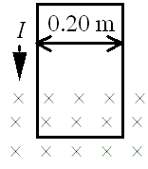

Solução: As forças magnéticas nos fios laterais são iguais (em módulo) e opostas em sentido. Na porção mais baixa do fio, a força magnética aponta para cima e equilibra o peso. Daí:
ILB = mg ⇒ B = mg/IL = 0,55/(2,25.0,2) = 1,2 T.

Resposta: letra D

Q9) Uma bobina retangular condutora de corrente é colocada em um campo magnético uniforme. A magnitude do torque na bobina não depende de qual das seguintes quantidades?
A) a magnitude da corrente na bobina
B) a direção da corrente na bobina
C) o comprimento dos lados da bobina
D) a área da bobina
E) a orientação da bobina

o torque é dado por: 𝜏 = 𝜇Bsen𝜽 = IABsen𝜽. Portanto depende da corrente, da área (e portanto do comprimento dos lados) e da orientação.

Resposta: letra B

>Q10) Um elétron entra em uma região que contém um campo magnético direcionado para dentro da página, conforme mostrado na figura. O vetor velocidade do elétron faz um ângulo de 30° com o eixo y. Qual é a direção da força magnética no elétron quando ele entra no campo?
A) para cima, no sentido positivo do eixo y
B) em um ângulo de 30° abaixo do eixo x positivo
C) em um ângulo de 30° acima do eixo x positivo
D) em um ângulo de 60° abaixo do eixo x positivo
E) em um ângulo de 60° acima do eixo x positivo

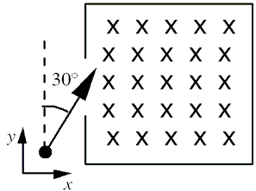

O produto v x B dará um vetor que aponta no plano xy, fazendo 60 graus com a reta tracejada. Porém, se trata de um elétron, de forma que o vetor força magnética apontará no sentido - v x B, portanto fazendo 60 graus com o eixo y negativo. Assim, esse vetor fará 30 graus abaixo do eixo x positivo.

Resposta: letra B

>Q11) (Nivaldo) A figura mostra diferentes arranjos de quatro fios retos muito longos que conduzem a mesma corrente para dentro ou para fora do papel.

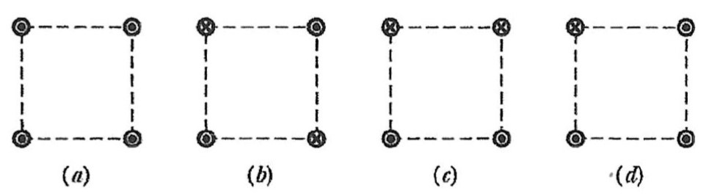

Os pontos em que os fios atravessam o papel são os vértices de um quadrado. O campo magnético é zero no centro do quadrado para o(s) arranjo(s)

A) (a) e (c) B) (b) e (c) C) (a) e (d) D) (a) somente E) (a) e (b)

Solução: As figuras mostram o vetor campo magnético criado por cada corrente no centro do quadrado para cada um dos arranjos. Cada vetor campo magnético é obtido pelo uso da regra da mão direita com o polegar apontando no sentido da corrente. Todas as setas têm o mesmo comprimento.
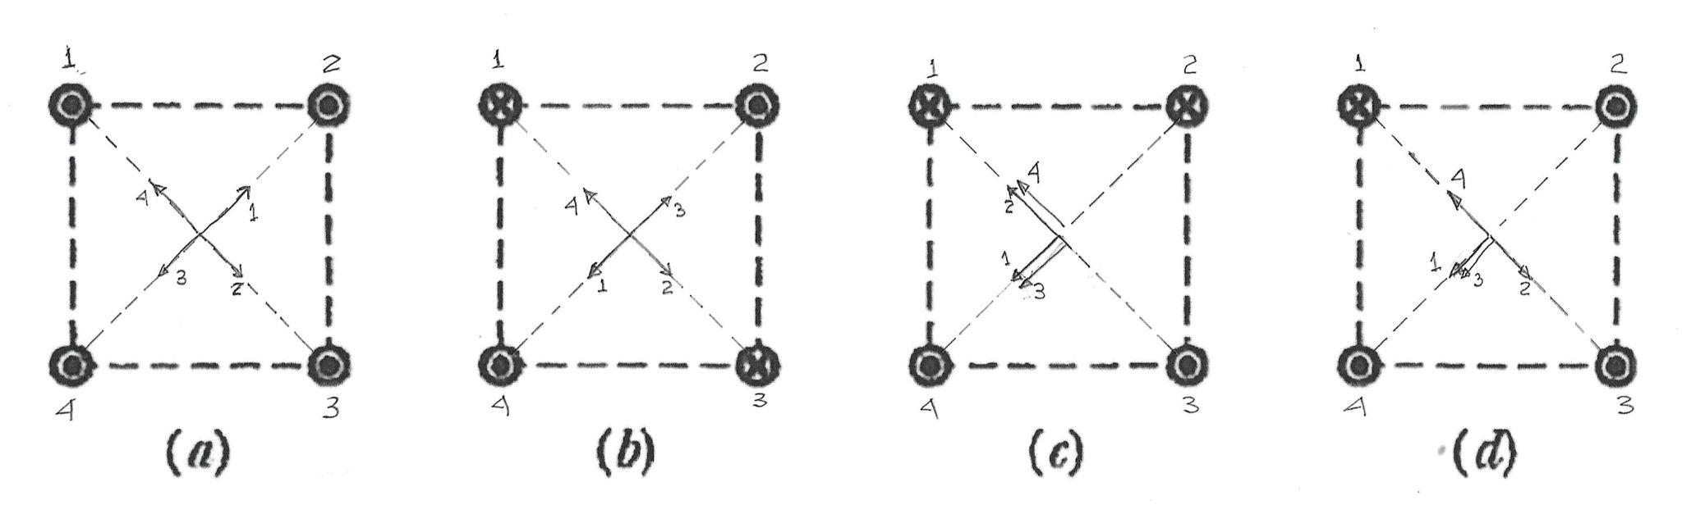
Como se vê, o campo magnético no centro do quadrado é zero apenas nos arranjos (a) e (b). A resposta correta é E).

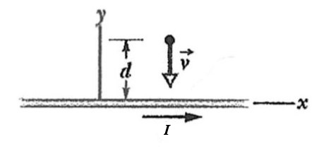
>Q12) (Nivaldo) A figura mostra uma fotografia instantânea de uma partícula a uma distância d de um fio muito longo que conduz a corrente I no sentido indicado. A partícula tem carga q e sua velocidade no instante considerado é v = -vj. Em termos dos vetores unitários i, j e k a força magnética sobre a partícula é

A) F = (μ₀qvI/2πd) i
B) F = - (μ₀qvI/2πd) j
C) F = (μ₀qvI/2πd) k
D) F = - (μ₀qvI/2πd) i
E) zero

Solução: A força sobre a partícula é F = q v x B. O módulo do campo magnético na posição da partícula é B = μ₀I/2πd. Pela regra da mão direita, B aponta para fora do papel, no sentido de k. Portanto, B = (μ₀I/2πd) k. Portanto,

F = q ( -vj) x (μ₀I/2πd) k = - (μ₀qvI/2πd) j x k = - (μ₀qvI/2πd) i.

A resposta correta é D).

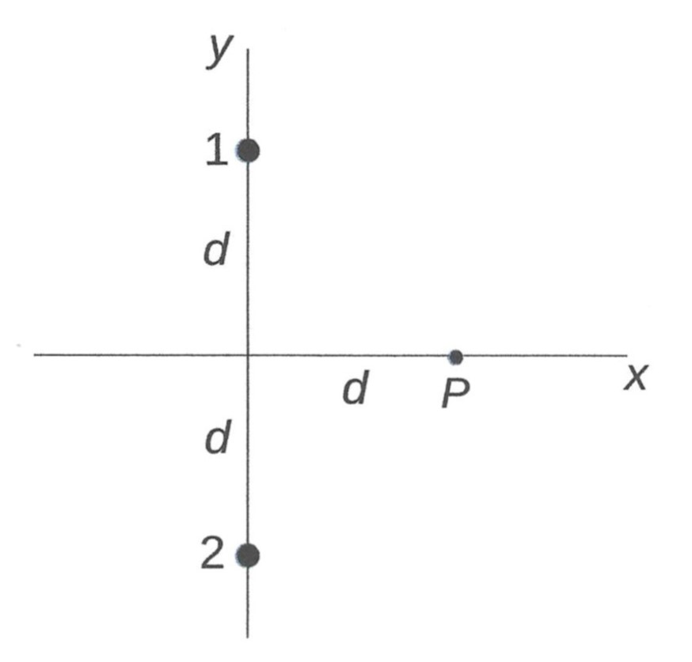
> Q13) (Nivaldo) A figura mostra dois longos fios retos e paralelos, perpendiculares ao plano do papel e separados pela distância 2d. O ponto P está à distância d do ponto médio entre os fios. Ambos os fios conduzem a mesma corrente I, para fora do papel no caso do fio 1 e para dentro do papel no caso do fio 2. Em termos dos vetores unitários i e j, o campo magnético no ponto P é

A) B = (μ₀I√2 / 2πd) i
B) B = (μ₀I√2 / 2πd) j
C) B = (μ₀I / 2πd) i
D) B = (μ₀I / 2πd) j
E) B = - (μ₀I / 2πd) i
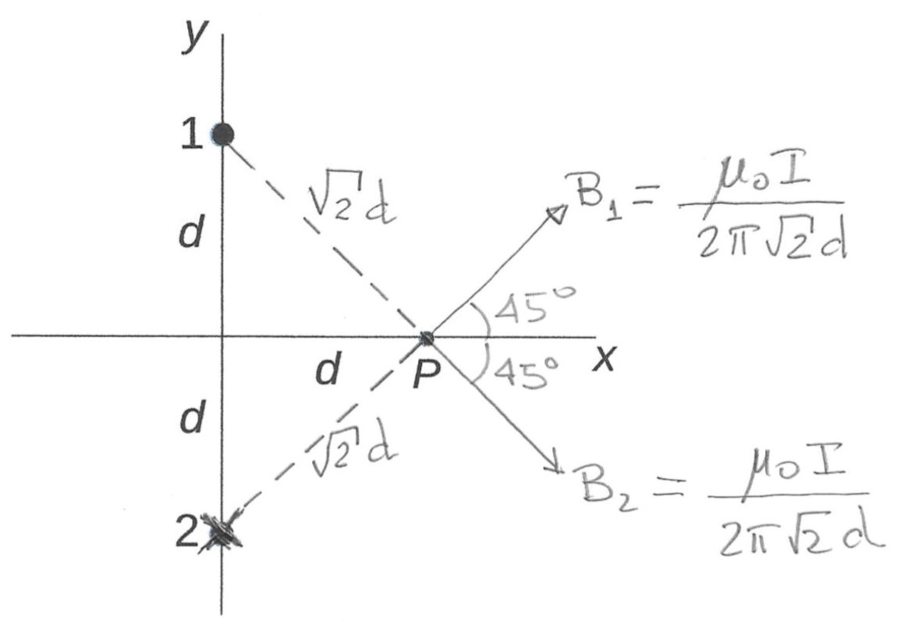
Solução: A figura mostra os campos magnéticos produzidos por cada fio no ponto P. B₁ e B₂ têm o mesmo módulo:

B₁ = B₂ = μ₀I / 2π √2 d.

Portanto, as componentes verticais se cancelam e o campo magnético resultante só tem componente horizontal:

B_{x} = 2B₁ cos 45º = 2 (μ₀I / 2π √2 d) √2/2,

ou seja, B = B_{x} i = (μ₀I / 2π d) i. A resposta correta é C).

> Q14) (Nivaldo) Qual das afirmações a seguir a respeito da força magnética sobre uma partícula carregada num campo magnético é verdadeira?
A) A força magnética é máxima quando a velocidade da partícula é zero.
B) A força magnética é zero quando a velocidade da partícula é perpendicular ao campo magnético.
C) A força magnética tem módulo máximo quando a velocidade da partícula é paralela ao campo magnético.
D) A força magnética tem módulo máximo quando a velocidade da partícula é perpendicular ao campo magnético.
E) A força magnética tem sempre o mesmo sentido que a velocidade da partícula.
Solução: Como F = qvxB, a força é zero se v=0. Portanto, A) é falsa. Se θ é o ângulo entre v e B, o módulo da força magnética é F =|q|vB sen θ. Quando v e B são perpendiculares, θ =π/2 e sen θ =1, que é o valor máximo do seno. Neste caso, o módulo da força magnética é máximo. Segue-se que B) é falsa. C) também é falsa porque se v e B são paralelos, θ =0 e sen θ =0, de modo que a força é nula. D) é verdadeira porque, como acabamos de ver, a força magnética tem módulo máximo quando v e B são perpendiculares. E) é falsa porque o produto vetorial vxB é sempre perpendicular a v, nunca é paralelo a v.

Q15) (Nivaldo) Uma espira circular condutora é posta numa região em que há um campo magnético perpendicular ao plano da espira. Qual das seguintes ações não produzirá uma corrente induzida na espira?
A) Girar a espira em torno de um eixo que passa pelo seu centro e é paralelo ao campo magnético.
B) Aumentar a intensidade do campo magnético.
C) Diminuir a área da espira.
D) Diminuir a intensidade do campo magnético.
E) Girar a espira em torno de um eixo que passa pelo seu centro e é perpendicular ao campo magnético.

Solução: O fluxo magnético através da espira é Φ_{m} = B A cos θ, onde θ é o ângulo entre o campo magnético e o vetor unitário normal ao plano da espira. No caso A), B, A e θ não mudam (θ permanece igual a zero). Como o fluxo magnético não muda, não há força eletromotriz induzida e, portanto, não há corrente induzida. Em todos os outros casos o fluxo muda e há corrente induzida. Nos casos B) e D), porque B muda. No caso C), porque a área A da espira muda. No caso E), porque θ muda.

Q16) (Nivaldo) Um resistor é conectado a um gerador de força eletromotriz (fem) alternada. Considere as afirmações abaixo sobre: (a) a diferença de fase entre a corrente e a fem; (b) o que acontece com a potência média dissipada no resistor quando a frequência do gerador diminui. Qual delas é verdadeira?
A) (a) é zero; (b) potência média dissipada diminui
B) (a) é zero; (b) potência média dissipada aumenta
C) (a) é zero; (b) potência média dissipada não muda
D) (a) corrente adiantada de π/2 radianos; (b) potência média dissipada não muda
E) (a) corrente atrasada de π/2 radianos; (b) a potência média dissipada não muda

Solução: Se a fem alternada é E = E₀ cos ωt e R é o valor da resistência,

I = E/R = (E₀/R) cos ωt.

Portanto, a corrente e a fem estão em fase, a diferença de fase é zero. A potência instantânea dissipada no resistor é
P = R I² = (E₀/R)² cos² ωt.
A potência média dissipada no resistor é
<P> = (E₀/R)² <cos² ωt> = (E₀/R)² x (½) = E₀²/2R²,
que não depende da frequência. Portanto, a resposta correta é C).
Q17 (Evandro) Uma partícula com carga -5,00 C inicialmente se move com v = (1,00 i + 7,00 j) m/s. Se encontrar um campo magnético B = 10.0 T k, encontre o vetor de força magnética sobre ela.
A) (-350 i + 50,0 j) N
B) (-350 i - 50,0 j) N
C) (350 i + 50,0 j) N
D) (350 i - 50,0 j) N
E) (50 i - 350,0 j) N
Sol.
F = q v x B , (-5.0)(10)( i x k) + 7( j x k ) = (-5.0)(10)( -j + 7 (-i)) =350 i + 50 j
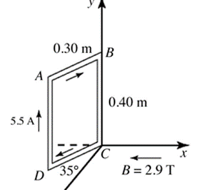
18)Um circuito retangular rígido, que mede 0,30 m por 0,40 m, carrega uma corrente de 5,5 A, como mostra a figura. Um campo magnético externo uniforme de magnitude 2,9 T na direção x negativo está presente. O segmento CD está no plano xz e forma um ângulo de 35° com o eixo z, como mostrado. Encontre a magnitude do torque externo necessário para manter o loop em equilíbrio estático.

a) 1,6 J , na direção z
b) 1,6 J , na direção y
c) 1,1 j, na direção y
d) 1,0 J, na direção z
e) 1,1 J, na direção z
Sol. ῖ = µ x B , ῖ = i A , ῖ = 5.5 . 0.12m^2 = 0.66 J , ῖ = 0.66 x 2.9 sen (35) = 1,1 J
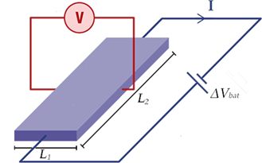
Q19(Evandro) ) O dispositivo abaixo foi desenhado para medir o campo magnético terrestre e consiste de uma placa condutora ligada a uma bateria que fornece uma d.d.p. constante ΔV_{bat}. O voltímetro V então monitora a d.d.p. conforme ilustrado, enquanto o dispositivo é lentamente rotacionado ao longo de todas as direções no espaço. Um visor mostra a máxima d.d.p. observada no processo. Marque a alternativa verdadeira.

a) A máxima d.d.p. medida ocorre quando a placa está orientada com o lado L₁ na direção leste-oeste e o lado L₂ na direção norte-sul.
b) Se a máxima d.d.p. medida é ε, então o campo magnético terrestre local é B = ε L₂ v_{d}, onde v_{d} é a velocidade de deriva dos elétrons na placa.
c) O dispositivo não funciona, pois deveria na verdade medir a voltagem entre as outras duas bordas da placa (separadas pela distância L₂).
d) A máxima d.d.p. medida é ε = B I L₂, e é a partir daí que pode-se medir o campo magnético terrestre.
e) Quando o dispositivo está na posição em que a máxima d.d.p. é observada, a d.d.p. não se altera se ele for girado em torno de um eixo perpendicular à placa.
> Q20 (Evandro) ) Como mostrado na figura, um fio e um resistor de 10 Ω são usados para formar um circuito em forma de quadrado, 20 cm por 20 cm. Um campo magnético uniforme, mas não estável, é direcionado para o plano do circuito. A magnitude do campo magnético é reduzida de 1,50 T para 0,50 T em um intervalo de tempo de 63 ms. A corrente média induzida e sua direção através do resistor, neste intervalo de tempo, são as mais próximas de
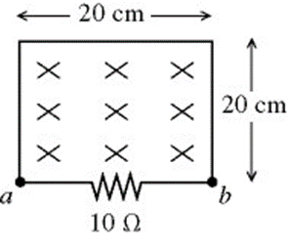
A) 63 mA, de b para a. B) 38 mA, de b para a. C) 63 mA, de a para b.
D) 38 mA, de a para b. E) 95 mA, de a para b.
Sol. d(B) = 50 - 1.50 = -1.0 T em 63 ms. V = - d (Ⲫ)/dt = 1.0x10^3x(0.2)^2/63 = 0.635 V
e então I = V/R =0.0635 A O fluxo está diminuindo para dentro então a corrente induz um campo magnético para dentro , sendo anti-horário, de b para a.
> Q21 (Evandro)) Na figura temos o contorno (orientado) C e correntes idênticas I entrando e saindo da página. A integral de linha do campo magnético no circuito amperiano C vale?
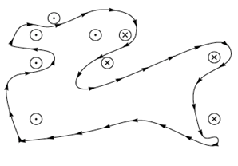
a) -Iμ₀
b) 5Iμ
c) Iμ₀
d)-5IIμ₀
e)2IIμ₀

